دولة الإمارات العربية المتحدة

منطقة رأس الخيمة التعليمية
مدرسة السياحة للتعليم الثانوي

تقرير مادة التاريخ
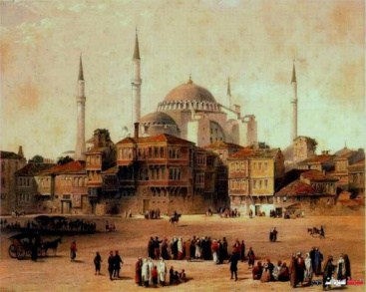
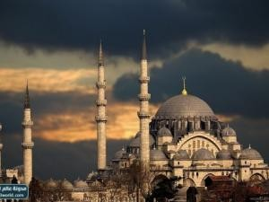
"بعنوان نمو الحضارة الإسلامية"

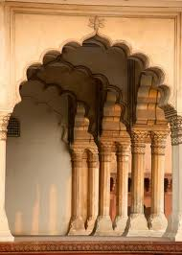
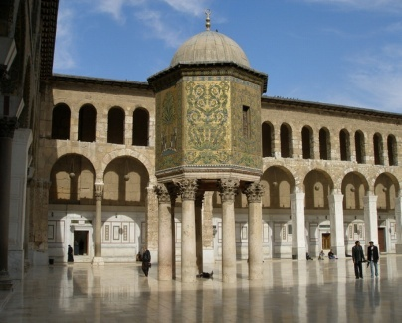

الطالبة:
الصف
التمهيد:
ليس عبثاً ان تكون الحضارة الوحيدة من بين سائر الحضارات التي شهدها التاريخ البشري، الحضارة القديرة على الإنبعاث والنهوض مرة ثانية وثالثة ورابعة في القرن العشرين أو الواحد والعشرين، هي الحضارة الإسلامية لأنها تملك في أي لحظة شبكة شروطها في كتاب الله وسنة رسوله صلى الله عليه وسلم وليس ثمة غير الإسلام من يقدر على ملئ الفراغ، وعلى تقديم المشروع البديل الذي يكتسح هذا الغثماء ويتموضع في قلب العصر مشاركاً في صياغة الحاضر واعداً بمستقبل أكثر إنسانية بعالم أشد مقاربة للوضع البشري المتأزم.
ويكفي أن أكتفي هنا جانباً من أقوال وإستنتاجات مفكري الغرب المعاصرين حيث يؤكد لنا ذلك أن تأصيل وحماية هويتنا الثقافية يعدان ضرورة ليس في إطار العالم الإسلامي وحده بل على مدى البشرية كلها ..!
الموضوع:
إن النشاط المعرفي عبر التاريخ الإسلامي لم يتجاوز إلا التوجيهات الثلاثة:-
الأول:- يغطي المساحة الأوسع في نسيج هذا التراث، وهو ذو دوافع ومعطيات ونتائج إسلامية.
الثاني:- وهو الذي تضيق به المساحة يتضمن على معارف محايدة لا تحتوي أيما قدر من التأثير الإسلامي.
الثالث:- وهو الأضيق نطاقاً، فيتضمن أنشطة معرفية مضادة للإسلام فيبقى التوجه الأول ذو سبقة إسلامية وهو التوجه أكثر إمتداداً والأعمق تعبيراً عن عمل العقل المسلم ولم تقف حركة علم التاريخ في الإسلام عند حد إلا لتتجاوزه إلى آفاق جديدة إذ أننا ما نلبث أن نجد مؤرخين يرفضون إعتبار التاريخ مجرد أداة سردية للوقائع التاريخية تكتفي بالعرض والوصف وإنما هي مع هذا، بل قبل هذا ، منهج للتفسير والتعليل، وإذا بنا نلتقي مع رجال الطرطوشي والماوردي وإبن خلدون بالتاريخ وهو يوشك أن يحازي علم الإجتماع لأول مرة ويسعى إلى تفسير الظواهر الإجتماعية مستمداً مادته ومنهجة من البيئة والمؤثرات الإسلامية الأصلية، والجغرافيا تمد جذورها هي الأخرى في الحياة الإسلامية وصفاً لهذه الحياة وإستجابة لتحدياتها، وإستمراراً من المنظور الإيماني لمفهوم الرحلة بإعتبارها المفردة الإسلامية.
كان هذا الدين قد عدها فرصة للتقرب إلى الله حتى إذا ما بلغنا العلوم الصرفة فلك، وكيمياء، وفيزياء، ورياضيات، وهندسة، ونبات، وحيوان، وأدوية، وطب، وغيرها .. إلخ.
فإننا نجد كيف أنها مارست نشاطها البحري تامة منحها إياها هذا الدين الإسلامي الذي كان يمثل أقصى درجات التناغم والوفاق مع أية محاولة للكشف عن السنن الكونية ولإزاحة الغطاء عن القوة والطاقات التي سخرها الله سبحانه وتعالى وللمسلمين فضلاً كبيراً إذ جعلوا من الفلك علماً رياضياً مستنداً على أعمال الأرصاد وعلى الأصول الحسابية والهندسية لتعليل الظواهر الفلكية والكونية وقد توصلوا بمنهجهم هذا إلى نتائج جديدة عن النتائج التي توصل إليها سابقوهم وقد خالفوا اليونانيون بعدم وقوفهم عند حد النظريات بل قاموا بالأرصاد وصنعوا آلاته وطهروا الفلك من أدران التنجيم والخرافات فإقتبس الغرب الكثير من هذا العلم.
أيضاً للعلماء المسلمين كشوف لا تقل قيمة في مجال الصوت والضوء والبصريات وصححوا الكثير من أخطاء اليونانيين، وأبدع العلماء المسلمون في علم النبات حيث نلتقي بعالم الطبيعة القرطبي "أبو جعفر الغافقي" الذي قام بجمع مجموعات من النباتات وأطلق عليها تسميات بعدة لغات منها "العبرية، والبربرية ووضعها بدقة في كتابه "الأدوية المفردة" أما في مجال العلوم التطبيقية فيمكن أن نشير إلى دور المعرفة الإسلامية في تطوير الإستخدامات الري والميكانيك لتحسين صناعة الزجاج والورق، وتكرير السكر، وتحويل الممارسة الطبية إلى التشريح وأحداث تحويرات عديدة على الكشوف اليونان، وتحويلها إلى معجزات عملية والأهم من هذه الكشوف على مستوى الموضوع العلمي ما حققه المسلمون من كشف على مستوى المنهج فبعقولهم وأيديهم أريت تقاليد منهج البحث العلمي وليس بمقدور كل الحضارات البشرية سواء إنبثقت عن مصدر ديني أم رؤية وضعية صاغها المسلمون أم صنعها الكافرون؟!.
كانت توجد في حضارة الإسلام صدراً رحباً وثمة إتجاه وظيفي آخر وهو إذا كانت الحضارة الإسلامية في الأولى قد مارست إنفتاحاً عقلانياً على تراث المعارف السابقة قد حورت وفسرت وشرحت وأضافت وإبتكرت وأغنت فأنها ها هنا تمارس إنفتاحاً إنسانياً يتجاوز التقاليد الإنغلاق على الذات ويرفض الأنانية والغرور لقد فتح المسلمون صدورهم لكل طالب علم أية كانت جهته الجهة التي قدم منها وفتحوا أبوابهم ونوافذهم على مصارعها لكي يخرج منها الضوء الجديد فيغطي قارات العالم ويمنحها النور.
لقد وضعوا كشوفهم ومعطياتهم أمام الجميع ونادوا بأعلى صوت "إن من يريد أن يأخذ فإن الطريق مفتوح". لقد كان عطاءهم بحق غير مجذود.
يقول أحد الشخصيات الغربية غوستاف لوبون:- " لقد كان تأثير العرب في الغرب عظيماً للغاية، فأوروبا مدينة للعرب بحضارتها ونحن لا نستطيع أن ندرك هذا التأثير إلا إذا تصورنا حالة أوروبا عندما أدخل العرب الحضارات إليها". هنا يؤكد حقيقة الحضارة الإسلامية..!
ومهما يكن من الأمر فإن الحضارة الإسلامية مارست وظيفتها في ميدان النشر الجغرافي بالقدرة نفسها على الفاعلية والعطاء التي مارست بها وظيفتيها السابقتين.
لقد كانت في كل الأحوال تعمل من أجل الإنسانوثمة ما يجب أن يقال هنا.. إننا لو مارسنا تحليلاً لحجم الدور الذي مارسه الإسلام حضارياً مقارنةً بالأدوار التي نفذتها المذاهب والحضارات الأخرى سواء كانت وضعية أم دينية مُحرفة، فإننا سنجد المسافة الواسعة ممتدة يصعب تقريبها، إنه لا للحضارات السومرية والبابلية والفينيقية والمصرية ولا للحضارات الإغريقية والهيلينية والبيزنطية ولا الفارسية والهندية ... إلخ. على ما قدمته جميعاً من عطاء زاخر بقادرة على أن تساهم في هذا الدور.
أما الحضارة الغربية المعاصرة بأجنحتها كافة فيكفيها جنوحاً في الشخصية وإنحساراً في الدور الوظيفي ما تعانية من إحتلال محزن في التوازن بين الثنائيات الأمر الذي إستطاعت الحضارة الإسلامية التحقق منه بشكل يثير التقدير والعجب.
التوصيات والإستفادة:-
1. إتباع الأمه كتاب الله عز وجل وسنة رسوله – صلى الله عليه وسلم – تصبح أمه إسلامية متوحدة قوية تستطيع التغلب على الأعداء.
2. الكثير من العقول العربية كانت منتجة، فقد كان لها أثر كبير جداً في العلوم كالخوارزمي وإبن سينا، وإبن الفناس .. إلخ.
3. في عصرنا الحالي نستطيع أن نخترع ونبتكر أشياء تفيدنا وتفيد الآخرين، لكن بشرط أن نتبع القرآن والسنة.
المراجع:
كتاب مدخل إلى الحضارة الإسلامية.
